E.S.T Web Project

**מגישות:** ספיר אהרוני 311358998; עדן בוטרשוילי 208491506; טל יערי 206992828

**מטרת הפרויקט:** האתר שלנו מציע מוצרי רהיטים לבית ומנהל הזמנות של לקוחות שרכשו מוצרים באתר.

**סוגי המשתמשים:** מנהל ולקוחות.

**תהליכים:** כל משתמש יכול להתחיל את פעילותו בכניסת Login באמצעות שם משתמש וסיסמא אישיים.

* הרשאות המנהל:

- צפייה בהזמנות של כלל הלקוחות

- צפייה בסטטוס הזמנה של כל לקוח (close/open)

- עריכת סוגי משתמשים

- מחיקת משתמשים

* הרשאות הלקוח:
* התחברות למשתמש אישי באמצעות שם משתמש וסיסמה
* צפייה בהיסטוריית הזמנות
* צפייה בסוגי רהיטים (מיטה, ספה ופינת אוכל) וסינון לפי קטגוריות.
* צפייה בסטטוס הזמנה (close/open)

**נתונים מנוהלים:**

* מנהל יכול לערוך ולמחוק משתמשים דרך הGUI
* לקוח יכול להשאיר באתר פרטים אישיים והודעות שיגיעו ישירות לבסיס הנתונים

**ארכיטקטורה כוללת:** האתר שלנו בנוי באופן הבא:

* Model: Database מבוסס MongoDB הנמצא בענן
* Viewer: התצוגה באתר מבוססת על דפי HTML סטטיים ו- CSS הנמצאים בתיקיית public.
* Controller: שרת המתווך בין השניים באמצעות קריאות Fetch.

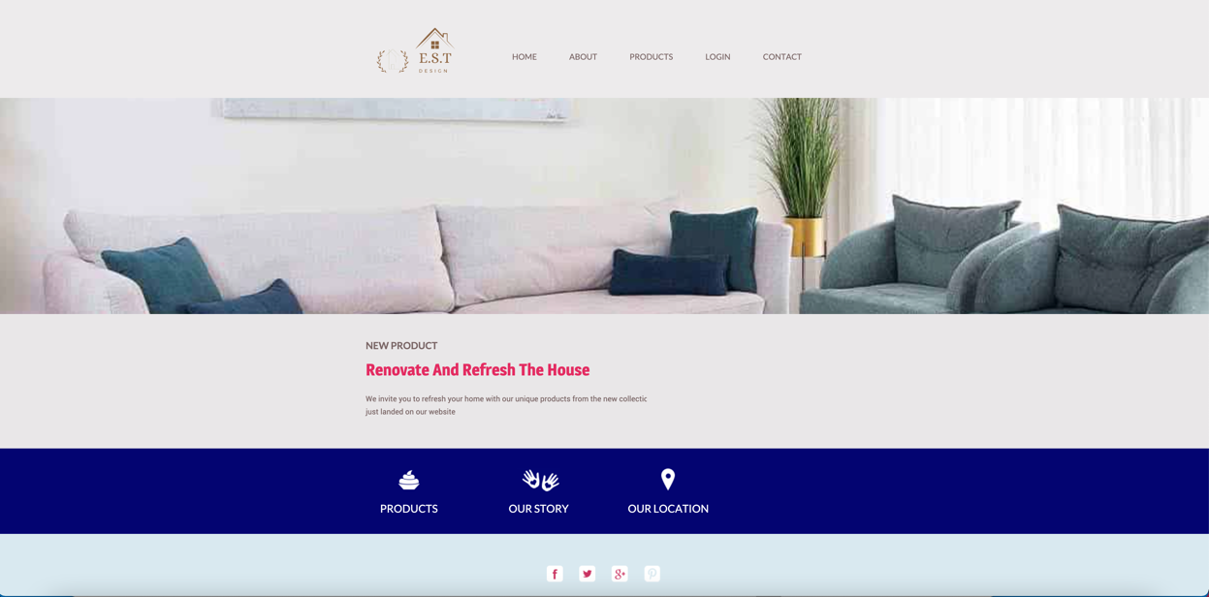עמוד הבית

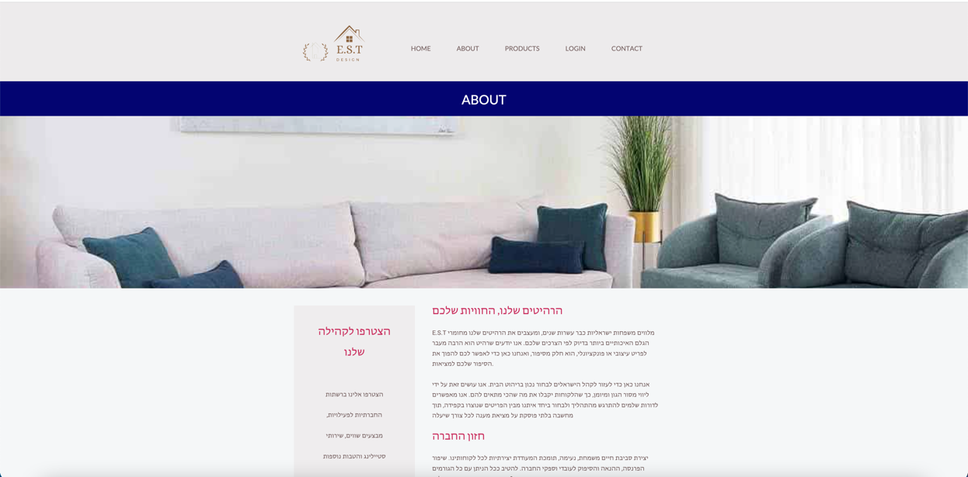

עמוד About

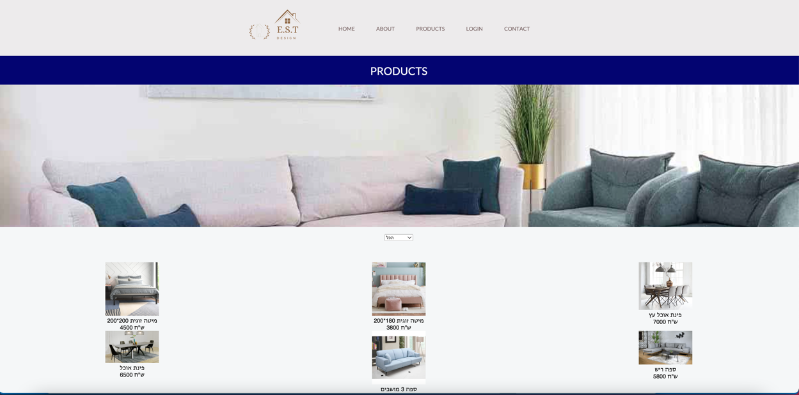

עמוד Products

בו ניתן לסנן מוצרים לפי קטגוריות

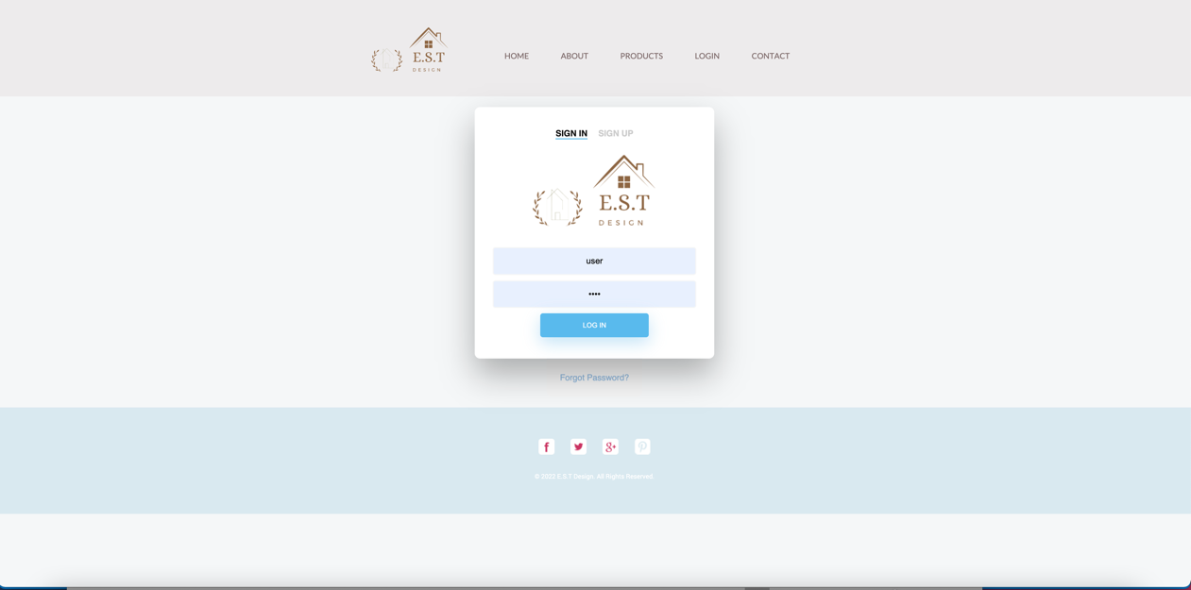עמוד Login של לקוח

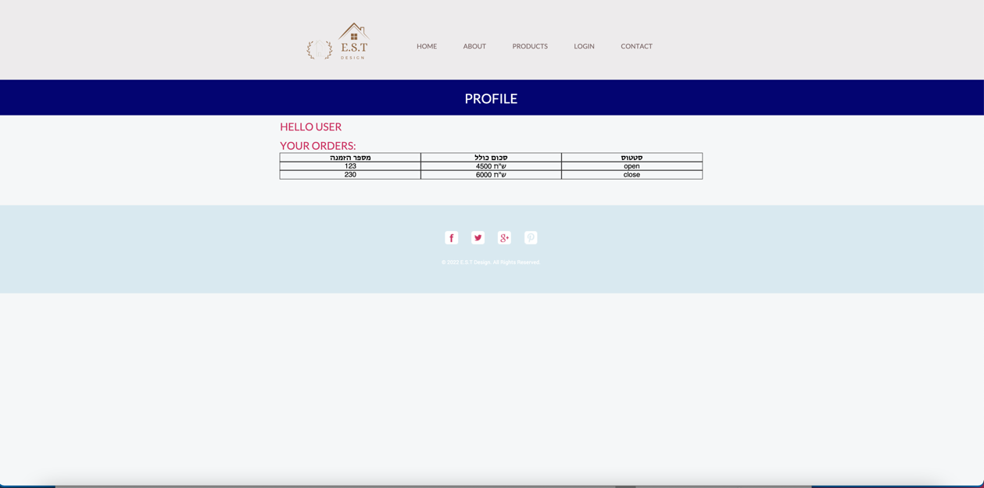

עמוד פרופיל לקוח לאחר הLogin של הלקוח, בו הוא יכול לראות את היסטוריית ההזמנות שלו ופרטים אודותיהם.

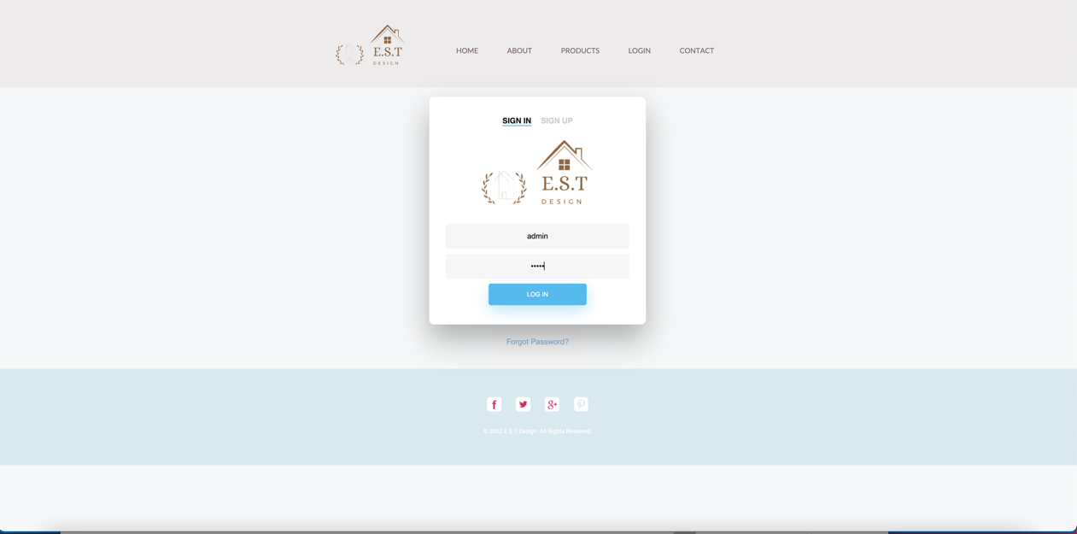

עמוד Login של המנהל

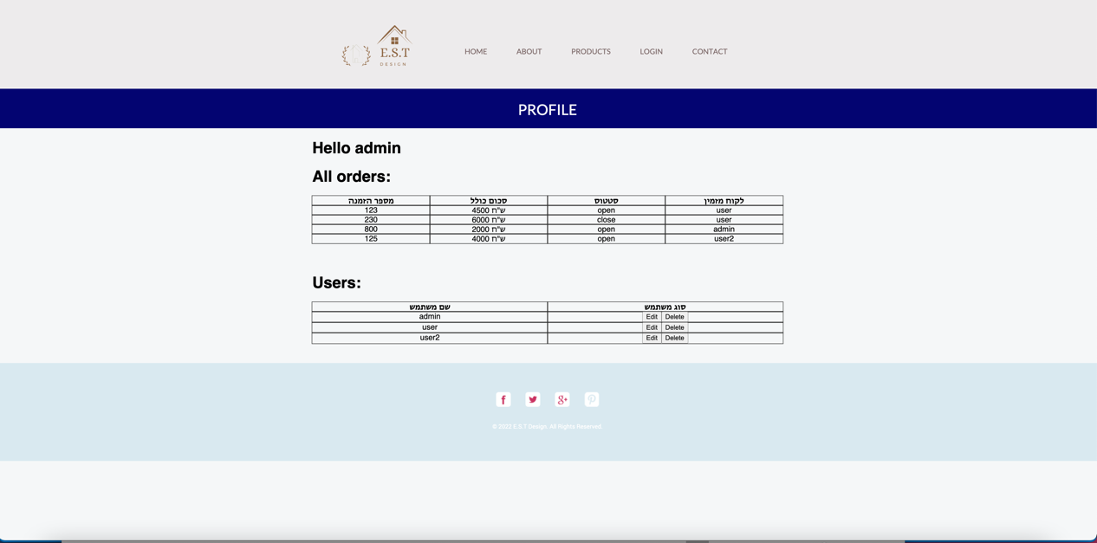

עמוד פרופיל מנהל לאחר כניסת המנהל, בו ניתן לראות שתי טבלאות:

1. את כל ההזמנות של כלל הלקוחות
2. טבלת ניהול משתמשים

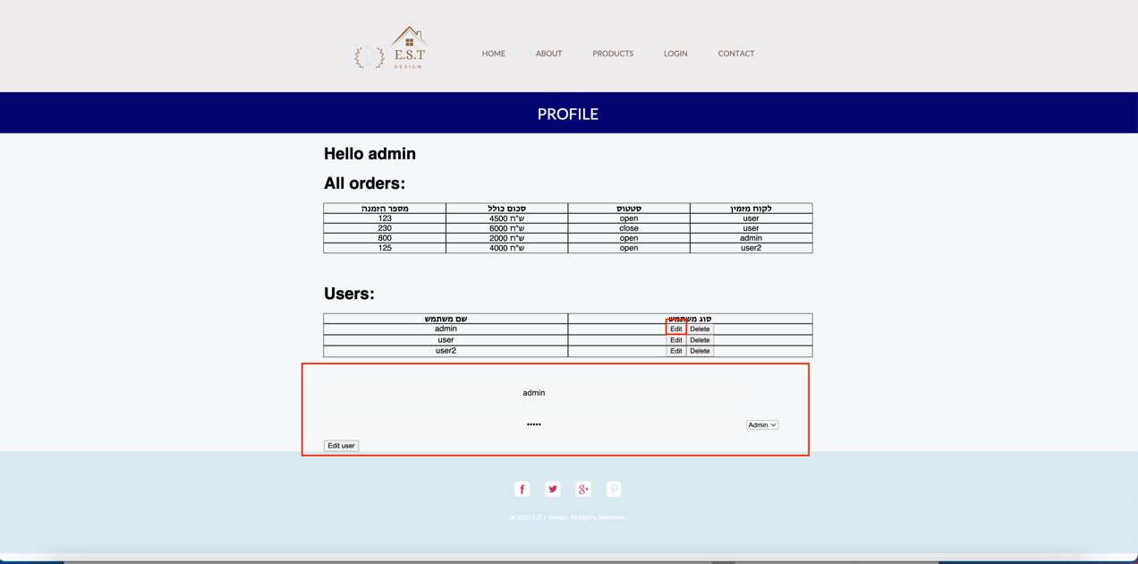

לאחר לחיצה על כפתור ה-edit נפתחת למטה אפשרות לעריכת סוגי המשתמשים, סיסמתם ושמם (מסומן באדום)

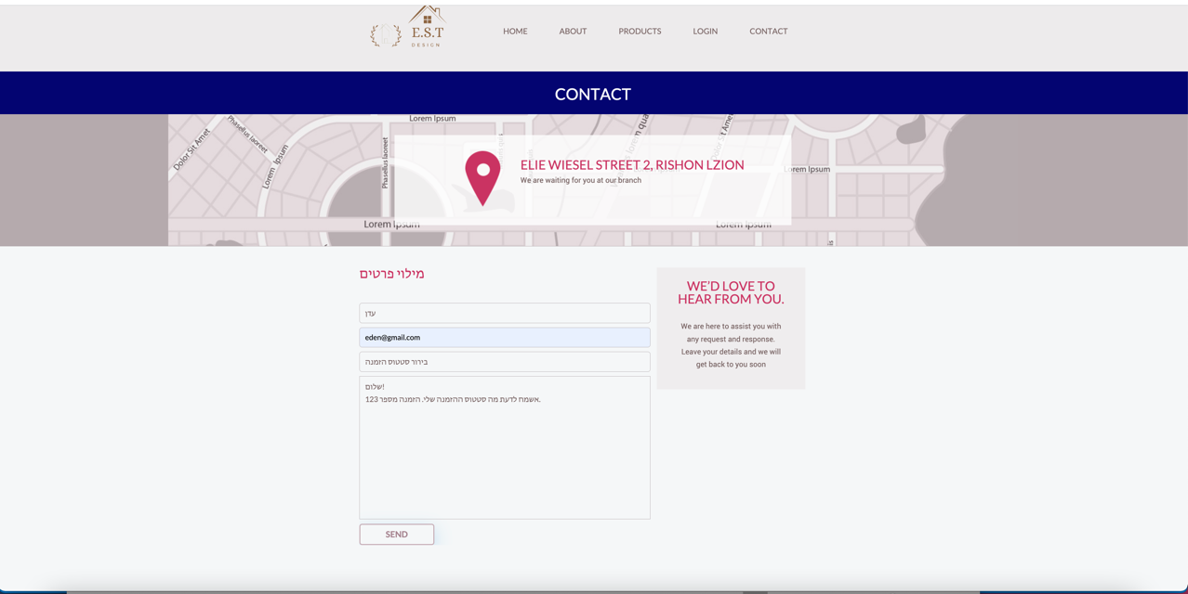

עמוד contact, בו לקוח יכול להשאיר פרטים אישיים ולשלוח פנייה

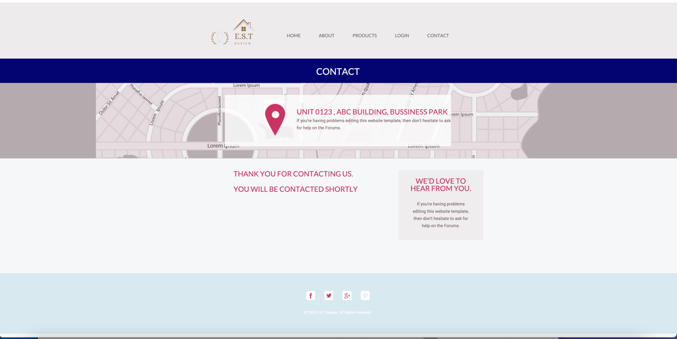

עמוד שמופיע לאחר שליחת פנייתו של הלקוח

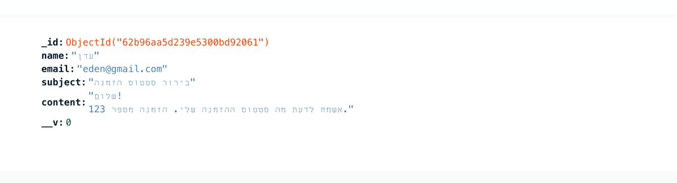

פנייתו של הלקוח הגיעה לבסיס הנתונים